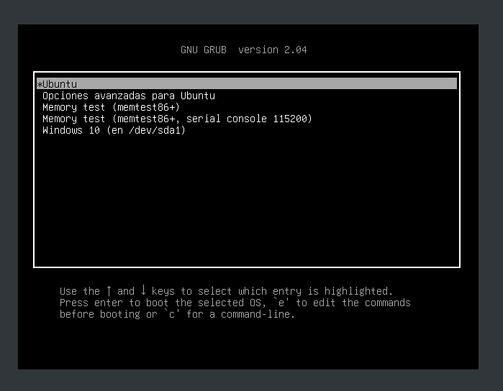

Instalar en la maquina virtual otro sistema operativo (Linux ó Windows),
describe que sistema de arranque tienes y modifica las características de
arranque.

¿Qué es un gestor de arranque o bootloader? ¿Cuál es la secuencia de
arranque de un equipo? Detalla paso a paso dicha secuencia
Un gestor de arranque, también conocido como bootloader, es un programa que se encarga de cargar y ejecutar el sistema operativo en un equipo. Es el primer software que se ejecuta al encender el equipo y se encuentra en la zona de arranque del disco duro.
La secuencia de arranque de un equipo suele ser la siguiente:
- El usuario enciende el equipo o lo reinicia.
- El sistema BIOS (Basic Input/Output System) se encarga de realizar pruebas a los componentes del equipo para asegurarse de que todo funciona correctamente.
- La BIOS busca el dispositivo de arranque configurado en la lista de prioridades de dispositivos de arranque. Si el primer dispositivo no está disponible, la BIOS buscará en el siguiente dispositivo y así sucesivamente hasta encontrar uno disponible.
- La BIOS carga el gestor de arranque ubicado en el sector de arranque del dispositivo seleccionado.
- El gestor de arranque carga y ejecuta el sistema operativo.

Gestor de arranque NTLDR
a. ¿A qué sistemas operativos pertenece este arranque?
El gestor de arranque NTLDR pertenece al sistema operativo Microsoft Windows, específicamente a las versiones antiguas de Windows, como Windows NT, Windows 2000 y Windows XP. En versiones más recientes de Windows, como Windows Vista, 7, 8 y 10, se utiliza un gestor de arranque diferente llamado "Boot Manager" o "Bootmgr".
b. ¿Cuáles son los ficheros que componen este gestor de arranque?
NTLDR: Es el archivo principal del gestor de arranque, encargado de cargar el sistema operativo.
NTDETECT.COM: Es un archivo que se encarga de detectar los dispositivos de hardware instalados en el equipo y proporcionar esta información a NTLDR.
c. ¿Qué es Boot.ini? ¿Qué función tiene este fichero?
El archivo Boot.ini es un archivo de configuración del gestor de arranque NTLDR. Se encuentra en la raíz de la partición del sistema (por ejemplo, en la unidad C:) y contiene información sobre los sistemas operativos instalados en el equipo y cómo se deben cargar. Algunas de las funciones del archivo Boot.ini son:
- Identificar los sistemas operativos instalados: El archivo Boot.ini indica cuántos sistemas operativos hay instalados en el equipo y en qué partición se encuentran. Esto permite que el gestor de arranque pueda ofrecer al usuario la opción de elegir cuál sistema operativo quiere iniciar.
- Configurar opciones de arranque: El archivo Boot.ini permite configurar opciones de arranque para cada sistema operativo, como la cantidad de memoria RAM a utilizar, la resolución de pantalla, etc.

Gestor de arranque BOOTMGR
a. ¿A qué sistemas operativos pertenece este arranque?
b. ¿Cuáles son los ficheros que componen este gestor de arranque?
i. i.¿En qué orden se cargan estos ficheros?
ii. ii.¿Qué parte del sistema operativo carga cada uno de ellos?
c. c.¿Qué es BCD? ¿Qué función tiene?
d. d.¿Para qué se utiliza BCDEDIT.exe?

a. El gestor de arranque BOOTMGR pertenece a los sistemas operativos Microsoft Windows Vista, Windows 7, Windows 8 y Windows 10.
b. Los ficheros que componen este gestor de arranque son:
- Bootmgr: el archivo principal del gestor de arranque, que se encuentra en la raíz de la partición activa.
- BCD (Boot Configuration Data): una base de datos que contiene información de configuración de arranque del sistema operativo, como la ubicación de los archivos de arranque, la configuración de hardware, etc.
i. En primer lugar, se carga el archivo Bootmgr, que luego carga la base de datos BCD.
ii. Bootmgr es responsable de detectar el sistema operativo instalado y cargar su archivo de inicio (por ejemplo, winload.exe). El archivo de inicio, a su vez, carga el kernel del sistema operativo.
c. BCD (Boot Configuration Data) es una base de datos que almacena información de configuración de arranque para el sistema operativo. Incluye información sobre el sistema operativo instalado, los dispositivos de arranque, las opciones de arranque y otros parámetros de configuración.
d. BCDEDIT.exe es una herramienta de línea de comandos utilizada para modificar la configuración del gestor de arranque y la base de datos BCD. Permite agregar, eliminar y modificar entradas de arranque, cambiar la configuración de arranque predeterminada, agregar dispositivos de arranque, entre otras funciones avanzadas de configuración. Es una herramienta útil para usuarios avanzados y administradores de sistemas que necesitan controlar el proceso de arranque del sistema operativo.

5. Gestor de arranque GRUB2
a. ¿A qué sistemas operativos pertenece este arranque?
b. ¿Cuáles son sus antecesores?

a. El gestor de arranque GRUB2 es utilizado principalmente en sistemas operativos GNU/Linux, aunque también puede ser utilizado en otros sistemas operativos como FreeBSD, NetBSD, OpenBSD y Solaris.
b. Los antecesores de GRUB2 son GRUB (GRand Unified Bootloader) y LILO (Linux Loader). GRUB fue el primer gestor de arranque utilizado en sistemas operativos GNU/Linux, mientras que LILO fue el gestor de arranque predeterminado antes de que GRUB se convirtiera en el estándar de facto. GRUB2 es una versión mejorada y modernizada de GRUB que reemplazó a GRUB como gestor de arranque predeterminado en muchos sistemas operativos GNU/Linux.

Con la aplicación Hiren's BootCD (https://www.hirensbootcd.org/). Realizar
y describir cómo realizar las siguientes tareas:
a. Recuperar las contraseñas o conseguir acceso a equipos en los que se nos
ha olvidado la clave.
b. Reparar el arranque del sistema operativo Windows y Linux
c. Analizar el equipo con el antivirus.

a. Para recuperar contraseñas o acceder a equipos en los que se ha olvidado la clave, Hiren's BootCD proporciona varias herramientas de recuperación de contraseñas, como Offline NT Password & Registry Editor, que permite cambiar la contraseña de un usuario de Windows sin conocer la contraseña actual, o Kon-Boot, que puede omitir la contraseña de inicio de sesión. Para acceder a la herramienta de recuperación de contraseñas, se debe arrancar el equipo desde el CD de Hiren's BootCD y seleccionar la opción correspondiente en el menú de inicio.
b. Para reparar el arranque del sistema operativo Windows o Linux, Hiren's BootCD proporciona herramientas como Mini Windows XP o Parted Magic. Estas herramientas incluyen utilidades de reparación de arranque, como el comando bootrec.exe de Windows o el programa GRUB de Linux. Para acceder a estas herramientas, se debe arrancar el equipo desde el CD de Hiren's BootCD y seleccionar la opción correspondiente en el menú de inicio.
c. Para analizar el equipo con un antivirus, Hiren's BootCD incluye varias herramientas de escaneo antivirus, como AVG, Avira, Kaspersky y McAfee. Se debe arrancar el equipo desde el CD de Hiren's BootCD y seleccionar la opción correspondiente en el menú de inicio para acceder a la herramienta de escaneo antivirus deseada. Es importante tener en cuenta que estas herramientas solo son efectivas si se utilizan en un entorno fuera del sistema operativo infectado, por lo que se recomienda escanear el sistema desde un entorno seguro como Hiren's BootCD.

